TEST 14

Subiectul I –total 24 puncte
Scrieti pe foaia de hartie litera corespunzatoare raspunsului corect.
1.In cazul unui arc de cerc cu centrul de curbura nedeterminat,linia de cota se reprezinta cu:
a) linie dreapta; b0 linie curba; c0 linie franta. 2p
2.Liniile ajutatoare sunt,in general: a) paralele cu linia de contur; b) inclinate cu 60⁰ fata de linia
de contur; c) pozitie oarecare 2p
3.Linia de cota poate fi limitata de: a) sageata la un capat: b) sageti la ambele capete; c) fara sageti 2p
4.Linia de indicatie se sprijina pe linia de cota: a) cu punct; b) cu sageata; c) fara nimic. 2p
5.Linia de cota se poate reprezenta cu : a) linie curba; b) linie franta; c) linie ondulata. 2p
6.Care dintre urmatoarele simboluri se utilizeaza pentru reducere: a) ; b) ; c) 2p
7.La cota 2x45⁰ ,2 reprezinta: a) distanta determinata la 45⁰ ; b) distanta determinata la 90⁰ ;
c) distanta determinata la 30⁰ . 2p
8.La reprezentarea jumatate simetric se utilizeaza simbolul: a) - ; b) + ; c) = 2p

Subiectul II
1.In coloana A sunt reprezentate tipurile de linii,iar in coloana B destinatia lor.Scrieti pe foaia de hartie
asocierile dintre cifrele din coloana a si literele corespunzatoare din coloana B. 20p
A B

- a.axa de simetrie

- b.traseu de sectionare

- c.linie terminala la filete

- d.contururi acoperite

- e.linie de ruptura la materiale metalice

- f.linie de ruptura la materiale nemetalice

- g.conturul pieselor invecinate

- h.indicarea suprafetelor cu prescriptii speciale

- i.muchii acoperite

- j.linie de cota

2.Reprezentati pe foaia de hartie,in epura,in trei proiectii un cilindru. 16p

Subiectul III
1.Se considera piesa de mai jos ,careia i se asociaza cubul de proiectie si directiile de proiectare.
Sa se reprezinte in vedere pe cele 6 plane de proiectie. 30p

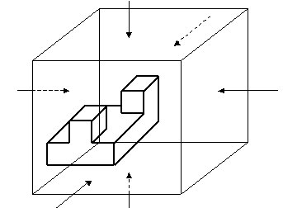

Toate subiectele sunt obligatorii.Se acorda 10 puncte din oficiu.
Timpul efectiv de lucru 3 ore.

